สภาพอากาศและสภาวะอากาศแปรปรวน
ชั้นบรรยากาศ( Atmosfæren) คือ ชั้นอากาศบางๆ ที่อยู่รอบโลก
ภูมิอากาศ(Klima) คือลักษณะสภาพ อากาศในพื้นที่ใดพื้นที่หนึ่ง
(แรงกดอากาศ)Lufttrykket คือน้ำหนักของอากาศที่อยู่รอบ
ตัวเรา เราใช้บาโรเมตร( barometer) ในการวัดแรงกดอากาศ
แรงกดอากาศต่ำ(Lavtrykk) ทำให้เกิดเมฆ และฝน ลูกเห็บ หรือหิมะ
แรงกดอากาศสูง(Høytrykk) ทำให้อากาศร้อน และแห้ง

เมื่อมีอากาศจำนวนมากที่มีอุณหภูมิ
และความหนาแน่น(tetthet) ตากต่างกัน มาชนกัน จะเกิดการ kolliderer, จะทำให้เกิด โซนอากาศร้อนหรือหนาว (varme eller kalde fronter)
ฟ้าแล็บ(Lynt) เกิดขึ้นในช่วงระยะเวลาสั้นมาก คือ หนึ่งในหนึ่งพันวินาที(millisekund) เมื่อฟ้าแล็บ อากาศจะร้อนขึ้น แต่ก็เย็นลงเร็วเช่นกัน การเปลี่ยน แปลงของอุณภูมินี้เอง (temperaturendring) ที่ทำให้เกิด คลื่นเสียง(lydbølger) ที่เราได้ยิน เป็นเสียงฟ้าร้อง (tordenbrakene)

อากาศคืออะไร?
- สภาพอากาศเกี่ยวข้องกับอากาศรอบตัวเรา
- ชั้นอากาศรอบโลกของเราเรียกว่า “ชั้นบรรยากาศ” (ATMOSFÆREN)
- 4 ปรากฎการณ์ธรรมชาติ(naturfenomener) ที่กำหนดสภาพอากาศ:
นักเรียนรู้หรือไม่ว่าไอร้อนของอากาศ หรือ ความร้อนของอากาศจลอยขึ้นด้านบนเสมอ?

- ลม(vind)
- เมฆ(Skyer)
- ฝน ลูกเห็บและหิมาที่ตกลงมา(Nedbør)
- อุณหภูมิของอากาศ(Lufttemperatur)
นักอุตุนิยมวิทยา(Meteorologer) คือผู้ที่สังเกต วัด และบันทึกปรากฎการณ์ของสภาวะอากาศ
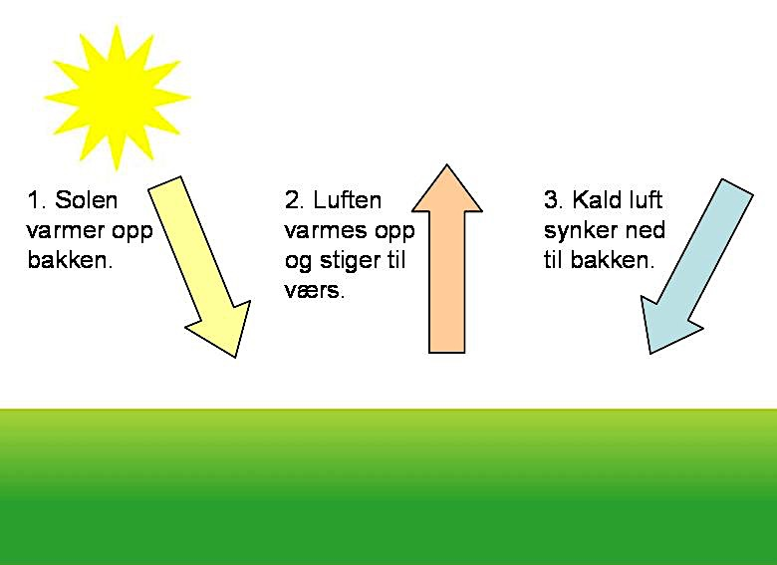
นักอุตุนิยมวิทยา(Meteorologene) สามารถพยากรณ์(forutsi)โดยการให้เหตุผลจากการสังเกต เช่น สภาพอากาศอีกสองอาทิตย์ข้างหน้าจะเป็นอย่างไร
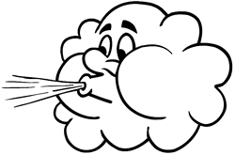

ลม(Vind)
- ลมคืออากาศที่เคลื่อนไหว
- ลมเกิดขึ้นเมื่อดวงอาทิตย์ส่องแสงให้โลกเกิดความร้อน
- เมื่อลมพัดเบาๆ เราเรียกว่า”ลมโชย”

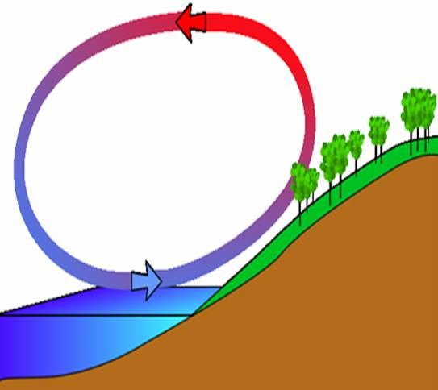

- อากาศเคลื่อนไหวจากที่กดอากาศสูง(høytrykk ) สู่ที่กดอากาศต่ำ(lavtrykk) ทำให้เกิดลม
- แถบชายฝั่งทะเล(kysten) จะมีลมมาก ในช่วงฤดูร้อน ลมจะพัดออกสู่ชายฝั่งทะเล

เมฆ
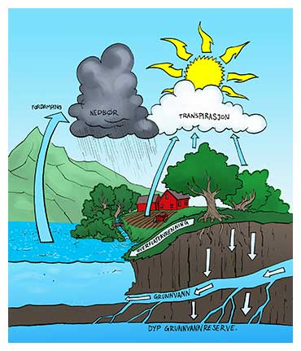
- พระอาทิตย์ ทำให้น้ำบนผืนโลกร้อนขึ้น
- น้ำที่ร้อนขึ้นนั้น จะกลายไอน้ำ และลอยสูงขึ้น( stiger opp) และเย็นลง(blir avkjøl)อีกครั้ง
- ไอน้ำ(Vanndamp) กลายเป็น หยดน้ำ (Vanndråper) และ ผลึกน้ำแข็ง/เกร็ดน้ำแข็งเล็กๆ(iskrystaller)
- หยดน้ำ (Vanndråper) และ หรือผลึกน้ำแข็ง /เกร็ดน้ำแข็งเล็กๆ(iskrystaller) จะรวมตัวกัน และก่อตัวขึ้นเป็นเมฆ(skyer)

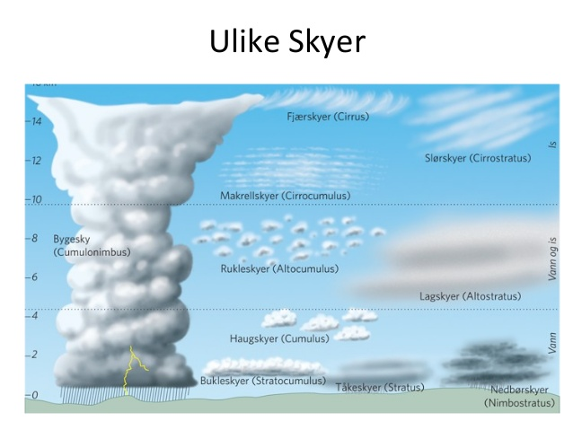

ลักษณะของเมฆ

- เมฆจะเห็นเป็นลักษณะที่แตกต่างกัน ตามระดับความสูงของเมฆ
- ลมก็มีส่วนทำให้ลักษณะรูปร่าง
ของเมฆแตกต่างกันเช่นกัน

ฝน ลูกเห็บ และหิมะที่ตกลงมาจากท้องฟ้า(Nedbør)
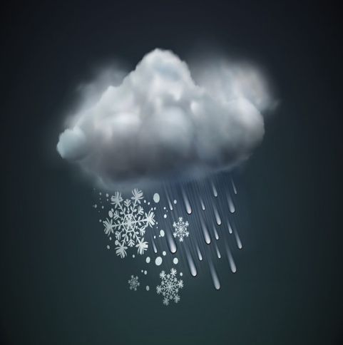
- เมฆฝน จะเต็มไปด้วยหยดน้ำเล็กๆ(Vanndråper) และผลึกน้ำแข็ง(iskrystaller)
- เมื่อหยดน้ำเล็กๆ(Vanndråper) และผลึกน้ำแข็ง(iskrystaller) เหล่านี้มีขนาดใหญ่ขึ้น และมีหนักขึ้นก็จะตกลงบนพื้นดิน
- เมื่ออากาศร้อน, ผลึกน้ำแข็ง(iskrystaller) ก็จะละลาย(smelter) กลายเป็นฝน
- เมื่ออากาศเย็น, จะกลายเป็นหิมะ(snø) หรือลูกเห็บ(hagl)
- หิมะ(Snø), ฝน(regn) และลูกเห็บ(hagl) เรียกรวมกันว่า nedbør.

สภาวะอากาศฝนฟ้าคะนอง(Tordenvær)
- เมฆที่ก่อตัวกันขึ้น และมีความหนามากๆ สามารถก่อตัวเป็นเมฆที่ทำให้เกิดฝนฟ้าคะนองได้(tordenskyer) ฝนฟ้าคะนอง(tordenvær) คือมี ฟ้าแล็บ(lyn) และฟ้าร้อง(torden)
- ฟ้าแล็บ คือการปล่อยกระแสไฟฟ้า( en elektrisk utladning) ซึ่งเกิดจาก อนุภาคที่มีประจุไฟฟ้า(elektrisk ladede partikler) ในเมฆและระหว่างกลุ่มก้อนเมฆ(vanndråper, iskrystaller)
- ฝนฟ้าคะนอง(tordenvær) เกิดขึ้นเมื่อพื้นดินมีความร้อนและความชื้นที่พอเหมาะ และ อากาศที่ร้อนนั้นก็จะลอยขึ้น
- เมฆที่สามารถทำให้เกิดสภาวะฝนฟ้าคะนอง เรียกว่า bygeskyer หรือในภาษาละติน คือ Cumulonimbus.

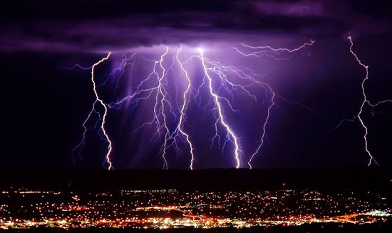
ฟ้าร้อง(Torden)
- ตามธรรมชาติแล้วฟ้าร้องจะเกิดขึ้นหลังฟ้าแล็บ ซึ่งเกิดขึ้นเมื่อ พื้นดินมีความร้อน และความชื้นที่พอเหมาะ และอากาศที่ร้อนนั้นก็จะลอยขึ้น
- เสียงดังของฟ้าร้อง(Tordenskrallet) เกิดจากที่อากาศรอบๆในพื้นที่ฟ้าแล็บร้อนขึ้นอย่างรวดเร็ว และทำให้เกิด คลื่นเสียงซ้อน(sjokkbølger) แทรกขึ้นในอากาศ
- เราสามารถได้ยินเสียงฟ้าร้องในระยะทางประมาณ 25 กม
- เสียงฟ้าร้องเดินทางด้วความเร็วประมาณ 1 กิโลเมตร ต่อ 3 วินาที, ช่วงเวลาระหว่างฟ้าแล็บ และตามด้วยเสียงฟ้าร้อง มักจะเป็นเวลาที่แน่นอน
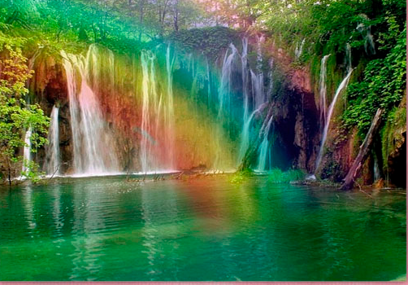

รุ้ง Regnbuen
- เมื่อแสงอาทิตย์ส่องส่องผ่านละอองฝนเล็กๆที่มีจำนวนมาก(bittesmå regndråper), ทำให้เกิดการหักเหขึ้น(brytes)
- ดังนั้นเราจึงเห็นสีรุ้งทั้งเจ็ดสี

สภาวะอากาศที่รุนแรง/ผิดปกติ EKSTREM VÆR

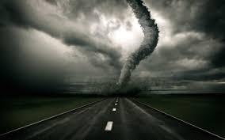
พายุทอร์นาโด(ลมสลาตัน) Tornado
- ทุกลักษณะของสภาวะอากาศ ที่ก่อตัวในรูปแบบที่ทำให้เกิดการเสียหาย หรือทำลาย เราเรียกว่า สภาวะอากาศแปรปรวน(uvær)
- พายุทอร์นาโด เป็น ลมหมุนลักษณะเป็นแท่งหรือเสาที่มีกำลังมาก ที่เคลื่อนลงหรือพัดลงจากเมฆฝน cumulonim-busskyer หรือ นานๆครั้งในลักษณะของเมฆ cumulus-skyer และลงสู่พื้นดิน
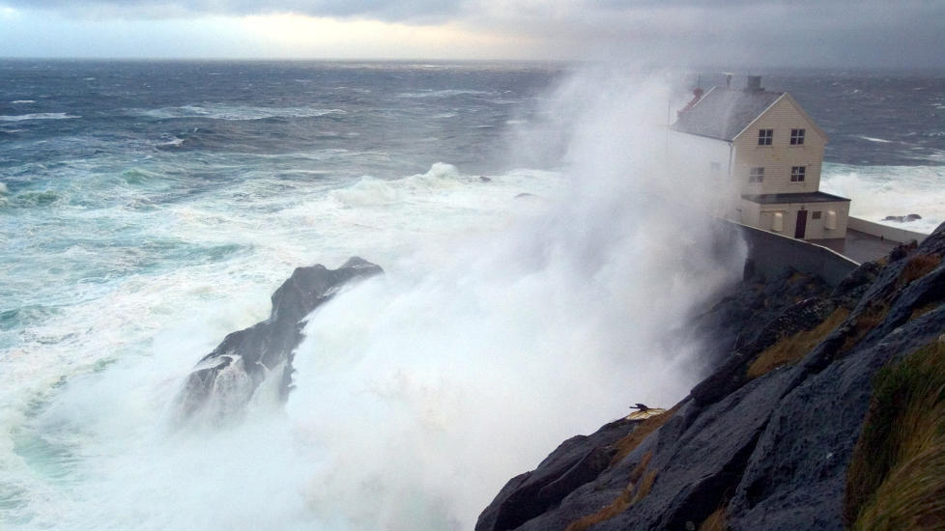
ลมแรง, พายุ และพายุเฮอริเคน Kuling / storm /orkan
- ลมแรง (Kuling) เป็นลักษณะความแรงของลมที่มีความเร็ว ระหว่าง 10,8 เมตร/วินาที ถึง 20,7 เมตร/วินาที (40 knop) วัดหนึ่งช่วงเวลาต่อสิบนาที
- พายุ (Storm) เป็นลักษณะความแรงของลมที่มีความเร็วกว่า kuling, แต่อ่อนกว่า พายุเฮอริเคน(orkan) – ด้วยความเร็ว 20,8 - 32,5 เมตร/วินาที
- พายุเฮอริเคน(Orkan) เป็นลมที่มีความแรงประมาณกลาง มีความเร็วเกิน 32,6 เมตร/วินาที (117,36 กม./ชั่วโมง), จาการวัด 10 เมตร เหนือพื้นดิน, ในช่วงระยะเวลาหนึ่ง ด้วยเวลาอย่างน้อย 10 นาที
สภาพอากาศ(været) คือ ภาพถ่ายอย่างรวดเร็ว ของสภาวะอากาศในขณะนั้น ภูมิอากาศ(klima) คือสภาพอากาศโดยประมาณ(gjennomsnittsværet) ตามฤดูกาลต่างๆ, วัดในช่วงระยะเวลานานขึ้นเวลาหนึ่ง

นักเรียนจะทำอย่างไร เมื่อนักเรียนอยู่ข้างนอกในสภาวะกาศที่มีฟ้าแล็บและฟ้าร้อง?
- ไม่เข้าไปหลบอยู่ใต้ต้นไม้เพื่อไม่ให้เปียก
- ไม่อยู่ในสถานที่ศีรษะโผล่ขึ้นสูงโดดเด่น เช่น ทุ่งหญ้าโล่ง(en åpen slette) หรือ ที่ราบสูงภูเขา (en fjellvidde) การนอนลงบนพื้นเป็นสิ่งดีที่
- ไม่ออกไปตกปลาเมื่อมีฟ้าร้อง เพราะนักเรียนอาจเป็นสายล่อฟ้า (lynavleder) ; อาจเป็นเส้นทางสายฟ้าแล็บผ่านตัวเราสู่น้ำได้
- ไม่ว่ายน้ำ เพราะในทะเลศีรษะอยู่ในตำแหน่งสูงสุด ซึ่งสามารถเป็นตำแหน่งที่สายฟ้าแล็บผ่านสู่ พื้นดิน
- ถ้าอยู่บนเรือในทะเล ควรกลับเข้าฝั่ง ถึงแม้ว่าอาจจะมีเหตุการณ์ในกรณีเช่นนี้เกิดขึ้นน้อยมากก็ตาม

Bilder:
http://image.slidesharecdn.com/vrogklimaoppdatertv2013-130208045118-phpapp01/95/vr-og-klima-oppdatert-v2016-12-638.jpg?cb=1452244020
http://vannkunnskap.no/wp-content/uploads/2012/08/02-kretslop.jpg
http://gfx.dagbladet.no/labrador/309/309194/30919472/jpg/active/978x.jpg
http://www.dreamdictionarynow.com/wp-content/uploads/2013/09/what-do-dreams-about-tornadoes-mean.jpg
http://www.rabstol.net/uploads/gallery/main/283/rabstol_net_thunderstorm_10.jpg
http://puzkarapuz.ru/images/uroki/nauka/geography/%D0%A0%D0%B0%D0%B4%D1%83%D0%B3%D0%B0.jpg
http://vannkunnskap.no/wp-content/uploads/2012/08/
https://geographyofrussia.com/pogoda/

